   | Énoncé | Réponse | Jury
  1 | 8 × 4 =
  2 | 2 × 13 =
  3 | 57 + 13 =
  4 | 23 – 9 =
  5 | Le quart de 16 est
  6 | Le double de 50 est
  7 | Le chiffre des dixièmes de 432,71 est
  8 | 4×1000 + 3×100 + 2×1 =
  9 | Complète | 5 × ..…… = 30
  10 | Complète | 6 + …… = 20
   | Énoncé | Réponse | Jury
  11 | 132 – 112 =
  12 | Écris $\frac{3}{4}+\frac{1}{2}$ sous forme de fraction irréductible
  13 | 992 =
  14 | Résous l’équation  $−\frac{\text{14}}{x}=2$
  15 | La moyenne de 15, 17 et 19 est
  16 | $\text{15}×\text{20}$ =
  17 | $\sqrt{(2,5)^{2}}$ =
  18 | 30% de 30 égale
  19 | $−{\left(−\text{10}\right)}^{3}$ =
  20 | $\frac{\frac{1}{2}}{\frac{1}{4}}$=

 |   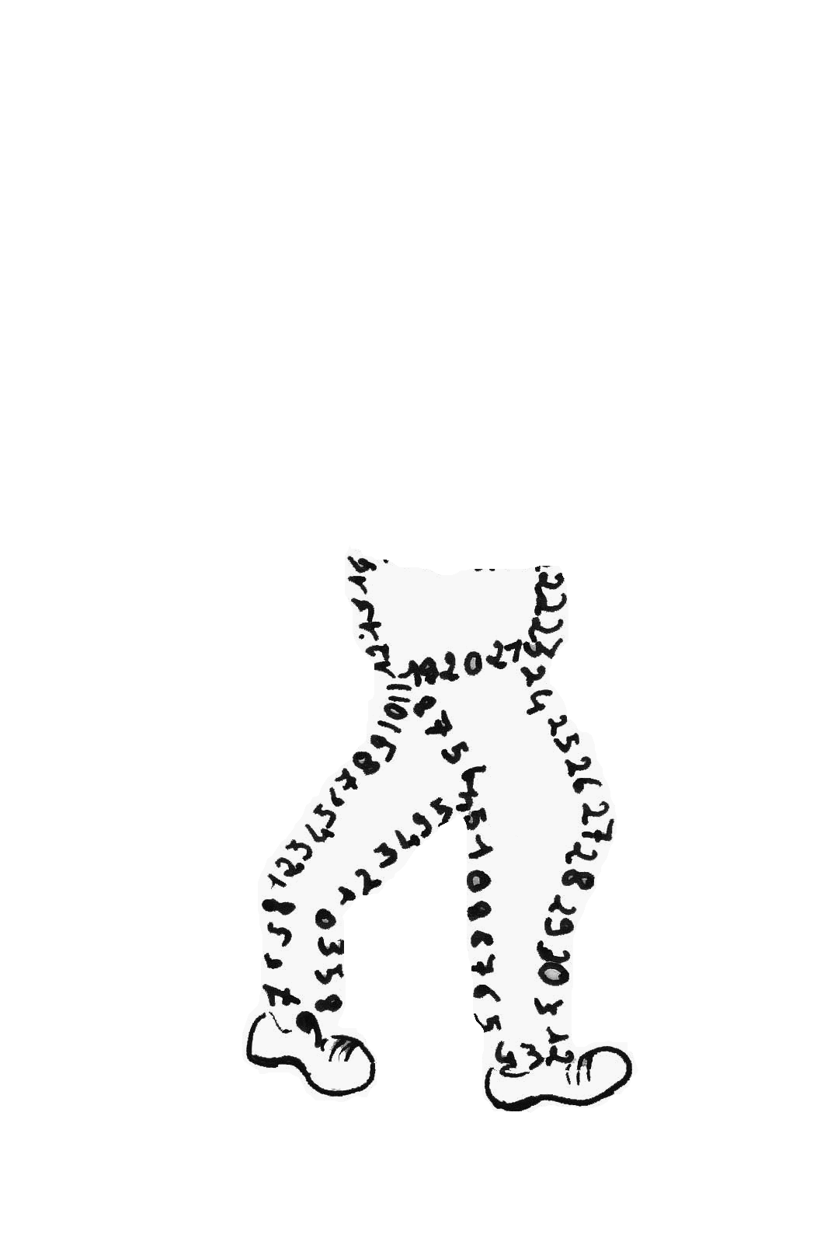    La course aux nombres  π π  dans les établissements de l'A E F E  A vos maths ... Prêts ? Calculez !  Entraînement: ……………………………… 2012
   | Énoncé | Réponse | Jury
  21 | Écris $\frac{1}{4}$sous forme décimale
  22 | La moitié du carré de 8 est
  23 | $\text{21}×4+\text{21}×6$ =
  24 | 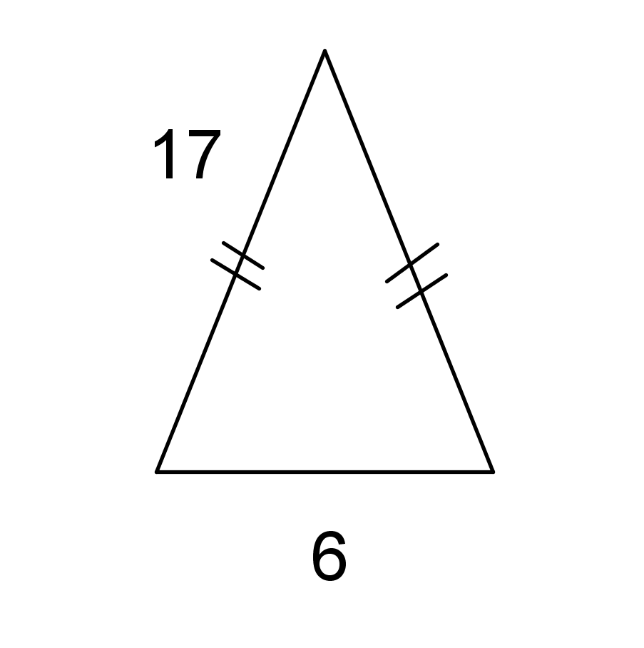  Le périmètre du triangle est
  25 | Huit cent millièmes s’écrit
  26 | $\text{35}−\text{34},\text{997}$ =
  27 | Le neuvième du cube de 9 est
  28 | $2×\left(\text{10}−\left(9−8\right)\right)$ =
  29 | $2^{2}+4^{2}$ =
  30 | La fonction f est définie par $f(x)=x(x−1)(x−2)$.  Calcule f(2)
  Nom :…................................................. |  | Prénom :.................................................
  Classe : 2de | Établissement : |  | Note : …............/30
  ● L'épreuve comporte 30 questions. Les calculatrices sont interdites.
  ● Durée : 7 minutes.
  ● Écrire votre nom, prénom et classe sur cette feuille et attendre le signal de départ.

